FICHE D’ADHESION 2023

Mansle Canoë-Kayak / Rue Watlington- Base Nautique 16230 Mansle
Contacts : falm.ck16@orange.fr - 06 32 85 87 29 – Facebook: Canoë Kayak Mansle

NOUVEAU LICENCIE(E) RENOUVELLEMENT DE LICENCE

PHOTO

Nom : ……………………………………………….. Prénom : …………………………………………………………
Date de naissance : ……/….…/…….. Lieu : ……………………….……………………………..……...
Adresse : ……………………………………………………………………………………………………………………….
Code postal : ……………………….. Ville : …………………………………..…………….…………….
Tel Fixe : …………………………………................ Nationalité : ……………………………………..…...
Tel portable : …………………….…………………...….
Mail adhérent : ……..............................................................................................................
Pour les mineurs :
Mère | Père
Nom : …………………………………………………………………….………….  Prénom : ………………………………………………….………………..……..  Adresse : ……………………………………………………..…………..……….  Code postal : ………………………………………………………………..……  Commune : ……………………………………………………………………….  Tél : ………………………………………………………………….……………….  Mail : ……………………………………………………..…………………………. | Nom : ………………………………………………….……………………..  Prénom : ……………………………………………………………………..  Adresse : ……………………………………………………………….…….  Code postal : ……………………………………………..……..…………  Commune : ……………………………………….………………..……….  Tél : ………………………………………………………….………………….  Mail : ……………………………………………………………..…………….

Je règle ma cotisation 2023 d’un montant de : Adulte : 120€ Mineur : 100€
La cotisation inclus la licence de la Fédération Française de Canoë Kayak et des sports de pagaie. Adultes = 64€ / Mineurs = 42€
Règlement : Espèces Chèque CB Virement Autre……………………………………………..
Nous vous remercions de préciser dans le libellé du virement ou au dos du chèque « NOM Prénom LICENCE 2023 »
Je bénéficie du Pass’Sport (inscription avant le 31/12/2022) déduire 50€ du montant de la licence,
N° Pass’Sport : ………………………………………………..

Pièces à joindre au dossier :
- Un certificat médical de non contre-indication à la pratique du canoë kayak (pour les compétiteurs, ii doit porter la mention « pratique en compétition ») OU questionnaire santé QS-sport. Se reporter à l’annexe « Aide certificat médical » pour plus d’information. Se référer à l’annexe Aide – Certificat médical
- Un certificat de natation (1er inscription)
- Une photo d’identité
- L’autorisation parentale pour les mineurs
Je m’engage à respecter le règlement intérieur du club.
Fait à ……………………………………………………………, le …………………………………………………….

Signature de l’adhérent Signature d’un représentant légal (pour les mineurs)

INFORMATIONS

Pour les mineurs :
Etablissement fréquenté/ Classe …………………………………………………………………………………….……………………………………..
Pour les adultes :
Profession : …………………………………………………………………………………………………………………………………………………………..…………..
Permis : oui non
Pour tous :
Pratique d’un autre sport ou hobbies : …………………………………………………………………………………………………………………………………………………………….…………
Allergies : ……………………………………………………………………………………………………………………………………………………..
(Tout problème de santé doit être signalé par écrit à l’entraineur)

AUTORISATION PARENTALE (pour les mineurs)

Je soussigné (nom, prénom) …………………………………………………… (Père / mère / tuteur) autorise mon enfant à devenir adhérent du club de canoë kayak de Mansle
En cas d’accident, j’autorise les responsables présents à prendre toutes les mesures nécessaires (traitement médical, hospitalisation …) si je ne suis pas joignable.
J’autorise mon enfant à se rendre et repartir seul du club.
J’autorise mon enfant à se faire transporter par les responsables ou des parents pour les sorties ou les compétitions ainsi que pour les séances d’entraînements prévues dans le calendrier du club ou emploi du temps.
J’autorise le club à utiliser l’image (photo, vidéo) de mon enfant pour la promotion de ses activités.
Fait à ………………………………. Le ………………………
Signature d’un responsable légal

AIDE – CERTIFICAT MEDICAL

OBTENTION PREMIERE LICENCE
Lors de la première prise de licence, l'adhérent doit présenter un certificat médical attestant de l'absence de contre-indication à la pratique du sport ou du canoë-kayak datant de moins d'un an. Si le pratiquant souhaite faire de la compétition, la mention "canoë-kayak en compétition" est obligatoire.
RENOUVELLEMENT
Les conditions de présentation d'un certificat médical indiquées ci-dessous ne concernent que les personnes renouvelant leur adhésion sans discontinuité de licence. Dans le cas d'une interruption de licence, l'adhérent doit se référer aux conditions indiquées au paragraphe ci-dessus "obtention première licence".
PRATIQUE EN LOISIR
Chaque année, le licencié devra remplir un questionnaire de santé. Si l'adhérent ou son représentant légal répond "NON" à toutes les questions alors la présentation d'un nouveau certificat médical n'est pas nécessaire. S’il répond "OUI" à au moins une question alors le licencié devra présenter un nouveau certificat médical datant de moins d'un an.
PRATIQUE EN COMPETITION
Chaque année, le licencié devra remplir un questionnaire de santé. Si l'adhérent ou le représentant légal répond "NON" à toutes les questions alors la présentation d'un nouveau certificat médical ne sera pas nécessaire. S’il répond "OUI" à au moins une question alors il devra présenter un nouveau certificat médical datant de moins d'un an.
Au bout de la 3ème année d'adhésion, un nouveau certificat médical datant de moins d'un an sera obligatoire.

Ce questionnaire de santé permet de savoir si vous devez fournir un certificat médical pour renouveler votre licence sportive.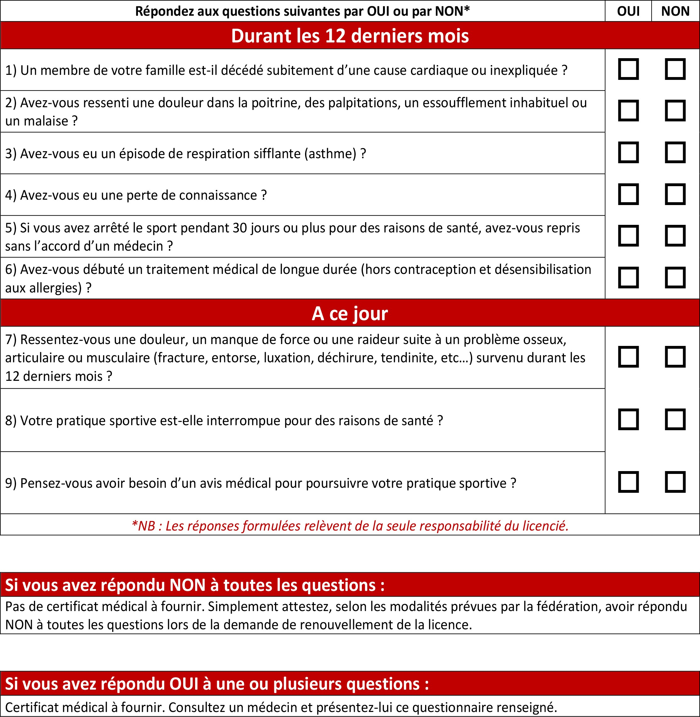
* (AttestAtion à remettre Au club)
FédérAtion FrAnçAise de cAnoë-KAyAK

87
Quai de la Marne 94340 Joinville-Le-Pont Tel : 01 45 11 08 50 - Fax : 01 48 86 13
25
Attestation santé pour le renouvellement d’une licence sportive FFCK*

Nom et prénom de l’adhérent : …………………………………………………………………………………………………………………………………….
Numéro de licence de l’adhérent : ....................................................................
Je, soussigné.e., .......................................................................... ......................................................atteste sur l’honneur, avoir répondu négativement à toutes les rubriques du questionnaire de santé ci-dessus.
À ...................................................................................., le........................................
Signature du pratiquant ou de son représentant légal

